MANUAL TÉCNICO

Software de administración y control del hospital.

Jhonny García Hernández

Revistas online

Versión 1.0

1

2

1. ANÁLISIS DE REQUERIMIENTOS

1.1 requerimientos

- Crear área de trabajo
- Crear habitaciones
- Crear tipo de empleado
- Crear tipo de operaciones especial (especialistas)
- Crear tipo de enfermedad que se atiende (normal)
- Actualizar tarifarios
- Actualizar datos globales
- Acutalizar cantidad de medicamento (minimo
- Hacer entrevista de trabajo
- Contratar empleado (registrar)
- Contratar empleado temporal
- Determinar prestaciones
- Asignar vacaciones
- Actualizar vacaciones
- Realizar pago a empleado
- Registrar ingreso de medicamento de farmacia (nuevo)
- Actualizar medicamento de farmacia
- Registrar paciente (nuevo)
- Hacer consulta
- Pagar consulta
- Pagar medicamentos
- Registrar internado de paciente
- Retirar paciente (De alta)
- Hacer pago de internado
- Asignar empleados a paciente internado
- Asignar empleado a paciente (normal)
- Hacer pago a especialista
- Registro de modificación/mantenimiento de habitación
- Habilitar/Deshabilitar habitación
- Hacer renuncia
- Hacer despido
- Hacer usuario de empleado
- Aumento salarial
- Hacer inventario

1.2PROPÓSITO

El siguiente sistema tiene como fin de mejorar el control de la administración del hospital, levando un control de costos, ingresos, empleados, etc. ; por lo que la empresa Code ‘n Bugs ha creado un sistema fácil de manejar.

1.3 CLASES Y CARACTERÍSTICAS DE USUARIOS

El siguiente sistema será usado por 3 clases de usuario:

- Administradores: Estos tendrán acceso a los reportes en general, y opciones generales que predominaba.
- Empleados: Estos tipos de usuarios, podrán acceder al sistema y dependido de del tipo de empleo, el sistema variara.
- Paciente: Son los usurarios que generaran los ingresos en si.

4
2. DIAGRAMA TABLAS

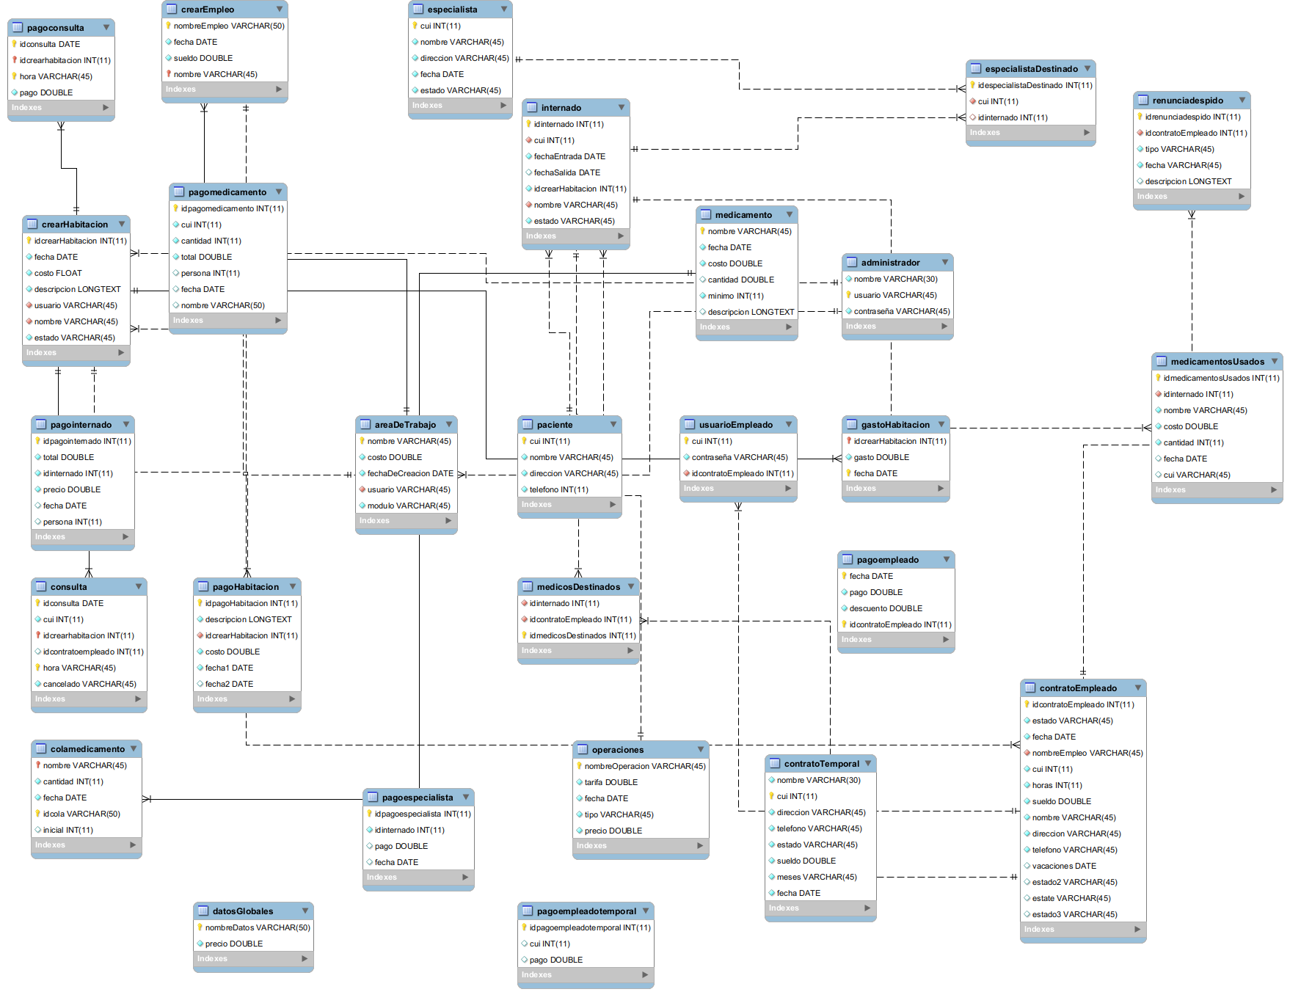

5
3. MAPEO FÍSICO DE LA BASE DE DATOS

CREATE TABLE IF NOT EXISTS `hospital`.`administrador` (
`nombre` VARCHAR(30) NOT NULL,
`usuario` VARCHAR(45) NOT NULL,
`contraseña` VARCHAR(45) NOT NULL,
PRIMARY KEY (`usuario`))
ENGINE = InnoDB
DEFAULT CHARACTER SET = latin1;

CREATE TABLE IF NOT EXISTS `hospital`.`areaDeTrabajo` (
`nombre` VARCHAR(45) NOT NULL,
`costo` DOUBLE NOT NULL,
`fechaDeCreacion` DATE NOT NULL,
`usuario` VARCHAR(45) NOT NULL,
`modulo` VARCHAR(45) NOT NULL,
PRIMARY KEY (`nombre`),
INDEX `fk_areaDeTrabajo_1_idx` (`usuario` ASC),
CONSTRAINT `fk_areaDeTrabajo_1`
FOREIGN KEY (`usuario`)
REFERENCES `hospital`.`administrador` (`usuario`)
ON DELETE NO ACTION
ON UPDATE NO ACTION)
ENGINE = InnoDB
DEFAULT CHARACTER SET = latin1;

CREATE TABLE IF NOT EXISTS `hospital`.`medicamento` (
`nombre` VARCHAR(45) NOT NULL,
`fecha` DATE NOT NULL,
`costo` DOUBLE NOT NULL,
`cantidad` DOUBLE NULL DEFAULT NULL,
`minimo` INT(11) NOT NULL,
`descripcion` LONGTEXT NULL,
PRIMARY KEY (`nombre`))
ENGINE = InnoDB
DEFAULT CHARACTER SET = latin1;

CREATE TABLE IF NOT EXISTS `hospital`.`colamedicamento` (
`nombre` VARCHAR(45) NOT NULL,
`cantidad` INT(11) NOT NULL,
`fecha` DATE NOT NULL,
`idcola` VARCHAR(50) NOT NULL,
`inicial` INT(11) NULL DEFAULT NULL,
PRIMARY KEY (`idcola`, `nombre`),
INDEX `fk_colamedicamento_1_idx` (`nombre` ASC),
CONSTRAINT `fk_colamedicamento_1`
FOREIGN KEY (`nombre`)
REFERENCES `hospital`.`medicamento` (`nombre`)
ON DELETE NO ACTION
ON UPDATE NO ACTION)
ENGINE = InnoDB
DEFAULT CHARACTER SET = latin1;

CREATE TABLE IF NOT EXISTS `hospital`.`crearHabitacion` (
`idcrearHabitacion` INT(11) NOT NULL AUTO_INCREMENT,
`fecha` DATE NOT NULL,
`costo` FLOAT NOT NULL,
`descripcion` LONGTEXT NOT NULL,
`usuario` VARCHAR(45) NOT NULL,
`nombre` VARCHAR(45) NOT NULL,
`estado` VARCHAR(45) NOT NULL,
`crearHabitacion_idcrearHabitacion` INT(11) NOT NULL,
PRIMARY KEY (`idcrearHabitacion`),
INDEX `fk_crearHabitacion_1_idx` (`usuario` ASC),
INDEX `fk_crearHabitacion_2_idx` (`nombre` ASC),
INDEX `fk_crearHabitacion_crearHabitacion1_idx` (`crearHabitacion_idcrearHabitacion` ASC),
CONSTRAINT `fk_crearHabitacion_1`
FOREIGN KEY (`usuario`)
REFERENCES `hospital`.`administrador` (`usuario`)
ON DELETE NO ACTION
ON UPDATE NO ACTION,
CONSTRAINT `fk_crearHabitacion_2`
FOREIGN KEY (`nombre`)
REFERENCES `hospital`.`areaDeTrabajo` (`nombre`)
ON DELETE NO ACTION
ON UPDATE NO ACTION,
CONSTRAINT `fk_crearHabitacion_crearHabitacion1`
FOREIGN KEY (`crearHabitacion_idcrearHabitacion`)
REFERENCES `hospital`.`crearHabitacion` (`idcrearHabitacion`)
ON DELETE NO ACTION
ON UPDATE NO ACTION)
ENGINE = InnoDB
AUTO_INCREMENT = 26
DEFAULT CHARACTER SET = latin1;

CREATE TABLE IF NOT EXISTS `hospital`.`consulta` (
`idconsulta` DATE NOT NULL,
`cui` INT(11) NOT NULL,
`idcrearhabitacion` INT(11) NOT NULL,
`idcontratoempleado` INT(11) NULL DEFAULT NULL,
`hora` VARCHAR(45) NOT NULL,
`cancelado` VARCHAR(45) NOT NULL,
PRIMARY KEY (`idconsulta`, `idcrearhabitacion`, `hora`),
INDEX `fk_consulta_2_idx` (`idcrearhabitacion` ASC),
CONSTRAINT `fk_consulta_2`
FOREIGN KEY (`idcrearhabitacion`)
REFERENCES `hospital`.`crearHabitacion` (`idcrearHabitacion`)
ON DELETE NO ACTION
ON UPDATE NO ACTION)
ENGINE = InnoDB
DEFAULT CHARACTER SET = latin1;

CREATE TABLE IF NOT EXISTS `hospital`.`crearEmpleo` (
`nombreEmpleo` VARCHAR(50) NOT NULL,
`fecha` DATE NOT NULL,
`sueldo` DOUBLE NOT NULL,
`nombre` VARCHAR(45) NOT NULL,
PRIMARY KEY (`nombreEmpleo`, `nombre`),
INDEX `fk_crearEmpleo_1_idx` (`nombre` ASC),
CONSTRAINT `fk_crearEmpleo_1`
FOREIGN KEY (`nombre`)
REFERENCES `hospital`.`areaDeTrabajo` (`nombre`)
ON DELETE NO ACTION
ON UPDATE NO ACTION)
ENGINE = InnoDB
DEFAULT CHARACTER SET = latin1;

CREATE TABLE IF NOT EXISTS `hospital`.`contratoEmpleado` (
`idcontratoEmpleado` INT(11) NOT NULL AUTO_INCREMENT,
`estado` VARCHAR(45) NOT NULL,
`fecha` DATE NOT NULL,
`nombreEmpleo` VARCHAR(45) NOT NULL,
`cui` INT(11) NOT NULL,
`horas` INT(11) NOT NULL,
`sueldo` DOUBLE NOT NULL,
`nombre` VARCHAR(45) NOT NULL,
`direccion` VARCHAR(45) NOT NULL,
`telefono` VARCHAR(45) NOT NULL,
`vacaciones` DATE NULL DEFAULT NULL,
`estado2` VARCHAR(45) NULL DEFAULT NULL,
`estate` VARCHAR(45) NULL DEFAULT NULL,
`estado3` VARCHAR(45) NULL DEFAULT NULL,
PRIMARY KEY (`idcontratoEmpleado`),
INDEX `fk_contratoEmpleado_1_idx` (`nombreEmpleo` ASC),
CONSTRAINT `fk_contratoEmpleado_1`
FOREIGN KEY (`nombreEmpleo`)
REFERENCES `hospital`.`crearEmpleo` (`nombreEmpleo`)
ON DELETE NO ACTION
ON UPDATE NO ACTION)
ENGINE = InnoDB
AUTO_INCREMENT = 48
DEFAULT CHARACTER SET = latin1;

CREATE TABLE IF NOT EXISTS `hospital`.`contratoTemporal` (
`nombre` VARCHAR(30) NOT NULL,
`cui` INT(11) NOT NULL,
`direccion` VARCHAR(45) NOT NULL,
`telefono` VARCHAR(45) NOT NULL,
`estado` VARCHAR(45) NOT NULL,
`sueldo` DOUBLE NOT NULL,
`meses` VARCHAR(45) NOT NULL,
`fecha` DATE NOT NULL,
PRIMARY KEY (`cui`))
ENGINE = InnoDB
DEFAULT CHARACTER SET = latin1;

CREATE TABLE IF NOT EXISTS `hospital`.`datosGlobales` (
`nombreDatos` VARCHAR(50) NOT NULL,
`precio` DOUBLE NOT NULL,
PRIMARY KEY (`nombreDatos`))
ENGINE = InnoDB
DEFAULT CHARACTER SET = latin1;

CREATE TABLE IF NOT EXISTS `hospital`.`especialista` (
`cui` INT(11) NOT NULL,
`nombre` VARCHAR(45) NOT NULL,
`direccion` VARCHAR(45) NOT NULL,
`fecha` DATE NOT NULL,
`estado` VARCHAR(45) NOT NULL,
PRIMARY KEY (`cui`))
ENGINE = InnoDB
DEFAULT CHARACTER SET = latin1;

CREATE TABLE IF NOT EXISTS `hospital`.`paciente` (
`cui` INT(11) NOT NULL,
`nombre` VARCHAR(45) NOT NULL,
`direccion` VARCHAR(45) NOT NULL,
`telefono` INT(11) NOT NULL,
PRIMARY KEY (`cui`))
ENGINE = InnoDB
DEFAULT CHARACTER SET = latin1;

CREATE TABLE IF NOT EXISTS `hospital`.`operaciones` (
`nombreOperacion` VARCHAR(45) NOT NULL,
`tarifa` DOUBLE NOT NULL,
`fecha` DATE NOT NULL,
`tipo` VARCHAR(45) NOT NULL,
`precio` DOUBLE NOT NULL,
PRIMARY KEY (`nombreOperacion`))
ENGINE = InnoDB
DEFAULT CHARACTER SET = latin1;

CREATE TABLE IF NOT EXISTS `hospital`.`internado` (
`idinternado` INT(11) NOT NULL AUTO_INCREMENT,
`cui` INT(11) NOT NULL,
`fechaEntrada` DATE NOT NULL,
`fechaSalida` DATE NULL DEFAULT NULL,
`idcrearHabitacion` INT(11) NOT NULL,
`nombre` VARCHAR(45) NOT NULL,
`estado` VARCHAR(45) NOT NULL,
PRIMARY KEY (`idinternado`),
INDEX `fk_internado_1_idx` (`cui` ASC),
INDEX `fk_internado_2_idx` (`nombre` ASC),
CONSTRAINT `fk_internado_1`
FOREIGN KEY (`cui`)
REFERENCES `hospital`.`paciente` (`cui`)
ON DELETE NO ACTION
ON UPDATE NO ACTION,
CONSTRAINT `fk_internado_2`
FOREIGN KEY (`nombre`)
REFERENCES `hospital`.`operaciones` (`nombreOperacion`)
ON DELETE NO ACTION
ON UPDATE NO ACTION)
ENGINE = InnoDB
AUTO_INCREMENT = 2
DEFAULT CHARACTER SET = latin1;

CREATE TABLE IF NOT EXISTS `hospital`.`especialistaDestinado` (
`idespecialistaDestinado` INT(11) NOT NULL AUTO_INCREMENT,
`cui` INT(11) NOT NULL,
`idinternado` INT(11) NULL DEFAULT NULL,
PRIMARY KEY (`idespecialistaDestinado`),
INDEX `fk_especialistaDestinado_1_idx` (`idinternado` ASC),
INDEX `fk_especialistaDestinado_2_idx` (`cui` ASC),
CONSTRAINT `fk_especialistaDestinado_1`
FOREIGN KEY (`idinternado`)
REFERENCES `hospital`.`internado` (`idinternado`)
ON DELETE NO ACTION
ON UPDATE NO ACTION,
CONSTRAINT `fk_especialistaDestinado_2`
FOREIGN KEY (`cui`)
REFERENCES `hospital`.`especialista` (`cui`)
ON DELETE NO ACTION
ON UPDATE NO ACTION)
ENGINE = InnoDB
DEFAULT CHARACTER SET = latin1;

CREATE TABLE IF NOT EXISTS `hospital`.`gastoHabitacion` (
`idcrearHabitacion` INT(11) NOT NULL,
`gasto` DOUBLE NOT NULL,
`fecha` DATE NOT NULL,
PRIMARY KEY (`idcrearHabitacion`, `fecha`),
INDEX `fk_gastoHabitacion_1_idx` (`idcrearHabitacion` ASC),
CONSTRAINT `fk_gastoHabitacion_1`
FOREIGN KEY (`idcrearHabitacion`)
REFERENCES `hospital`.`crearHabitacion` (`idcrearHabitacion`)
ON DELETE NO ACTION
ON UPDATE NO ACTION)
ENGINE = InnoDB
DEFAULT CHARACTER SET = latin1;

-- -----------------------------------------------------
-- Table `hospital`.`medicamentosUsados`
-- -----------------------------------------------------
CREATE TABLE IF NOT EXISTS `hospital`.`medicamentosUsados` (
`idmedicamentosUsados` INT(11) NOT NULL AUTO_INCREMENT,
`idinternado` INT(11) NOT NULL,
`nombre` VARCHAR(45) NOT NULL,
`costo` DOUBLE NOT NULL,
`cantidad` INT(11) NOT NULL,
`fecha` DATE NULL DEFAULT NULL,
`cui` VARCHAR(45) NULL DEFAULT NULL,
PRIMARY KEY (`idmedicamentosUsados`),
INDEX `fk_medicamentosUsados_1_idx` (`idinternado` ASC),
CONSTRAINT `fk_medicamentosUsados_1`
FOREIGN KEY (`idinternado`)
REFERENCES `hospital`.`internado` (`idinternado`)
ON DELETE NO ACTION
ON UPDATE NO ACTION)
ENGINE = InnoDB
AUTO_INCREMENT = 3
DEFAULT CHARACTER SET = latin1;

CREATE TABLE IF NOT EXISTS `hospital`.`medicosDestinados` (
`idinternado` INT(11) NOT NULL,
`idcontratoEmpleado` INT(11) NOT NULL,
`idmedicosDestinados` INT(11) NOT NULL AUTO_INCREMENT,
PRIMARY KEY (`idmedicosDestinados`),
INDEX `fk_medicosDestinados_1_idx` (`idcontratoEmpleado` ASC),
INDEX `fk_medicosDestinados_2_idx` (`idinternado` ASC),
CONSTRAINT `fk_medicosDestinados_1`
FOREIGN KEY (`idcontratoEmpleado`)
REFERENCES `hospital`.`contratoEmpleado` (`idcontratoEmpleado`)
ON DELETE NO ACTION
ON UPDATE NO ACTION,
CONSTRAINT `fk_medicosDestinados_2`
FOREIGN KEY (`idinternado`)
REFERENCES `hospital`.`internado` (`idinternado`)
ON DELETE NO ACTION
ON UPDATE NO ACTION)
ENGINE = InnoDB
AUTO_INCREMENT = 3
DEFAULT CHARACTER SET = latin1;

-- -----------------------------------------------------
-- Table `hospital`.`pagoHabitacion`
-- -----------------------------------------------------
CREATE TABLE IF NOT EXISTS `hospital`.`pagoHabitacion` (
`idpagoHabitacion` INT(11) NOT NULL AUTO_INCREMENT,
`descripcion` LONGTEXT NOT NULL,
`idcrearHabitacion` INT(11) NOT NULL,
`costo` DOUBLE NOT NULL,
`fecha1` DATE NOT NULL,
`fecha2` DATE NULL DEFAULT NULL,
PRIMARY KEY (`idpagoHabitacion`),
INDEX `fk_pagoHabitacion_1_idx` (`idcrearHabitacion` ASC),
CONSTRAINT `fk_pagoHabitacion_1`
FOREIGN KEY (`idcrearHabitacion`)
REFERENCES `hospital`.`crearHabitacion` (`idcrearHabitacion`)
ON DELETE NO ACTION
ON UPDATE NO ACTION)
ENGINE = InnoDB
AUTO_INCREMENT = 4
DEFAULT CHARACTER SET = latin1;

CREATE TABLE IF NOT EXISTS `hospital`.`pagoconsulta` (
`idconsulta` DATE NOT NULL,
`idcrearhabitacion` INT(11) NOT NULL,
`hora` VARCHAR(45) NOT NULL,
`pago` DOUBLE NOT NULL,
PRIMARY KEY (`idcrearhabitacion`, `idconsulta`, `hora`),
INDEX `fk_pagoconsulta_1_idx` (`idconsulta` ASC),
CONSTRAINT `fk_pagoconsulta_2`
FOREIGN KEY (`idcrearhabitacion`)
REFERENCES `hospital`.`crearHabitacion` (`idcrearHabitacion`)
ON DELETE NO ACTION
ON UPDATE NO ACTION)
ENGINE = InnoDB
DEFAULT CHARACTER SET = latin1;

-- -----------------------------------------------------
-- Table `hospital`.`pagoempleado`
-- -----------------------------------------------------
CREATE TABLE IF NOT EXISTS `hospital`.`pagoempleado` (
`fecha` DATE NOT NULL,
`pago` DOUBLE NOT NULL,
`descuento` DOUBLE NOT NULL,
`idcontratoEmpleado` INT(11) NOT NULL,
PRIMARY KEY (`fecha`, `idcontratoEmpleado`))
ENGINE = InnoDB
DEFAULT CHARACTER SET = latin1;

-- -----------------------------------------------------
-- Table `hospital`.`pagoempleadotemporal`
-- -----------------------------------------------------
CREATE TABLE IF NOT EXISTS `hospital`.`pagoempleadotemporal` (
`idpagoempleadotemporal` INT(11) NOT NULL AUTO_INCREMENT,
`cui` INT(11) NOT NULL,
`pago` DOUBLE NULL DEFAULT NULL,
PRIMARY KEY (`idpagoempleadotemporal`))
ENGINE = InnoDB
DEFAULT CHARACTER SET = latin1;

-- -----------------------------------------------------
-- Table `hospital`.`pagoespecialista`
-- -----------------------------------------------------
CREATE TABLE IF NOT EXISTS `hospital`.`pagoespecialista` (
`idpagoespecialista` INT(11) NOT NULL AUTO_INCREMENT,
`idinternado` INT(11) NOT NULL,
`pago` DOUBLE NULL DEFAULT NULL,
`fecha` DATE NULL DEFAULT NULL,
PRIMARY KEY (`idpagoespecialista`))
ENGINE = InnoDB
DEFAULT CHARACTER SET = latin1;

-- -----------------------------------------------------
-- Table `hospital`.`pagointernado`
-- -----------------------------------------------------
CREATE TABLE IF NOT EXISTS `hospital`.`pagointernado` (
`idpagointernado` INT(11) NOT NULL AUTO_INCREMENT,
`total` DOUBLE NOT NULL,
`idinternado` INT(11) NOT NULL,
`precio` DOUBLE NOT NULL,
`fecha` DATE NULL DEFAULT NULL,
`persona` INT(11) NULL DEFAULT NULL,
PRIMARY KEY (`idpagointernado`))
ENGINE = InnoDB
AUTO_INCREMENT = 2
DEFAULT CHARACTER SET = latin1;

-- -----------------------------------------------------
-- Table `hospital`.`pagomedicamento`
-- -----------------------------------------------------
CREATE TABLE IF NOT EXISTS `hospital`.`pagomedicamento` (
`idpagomedicamento` INT(11) NOT NULL AUTO_INCREMENT,
`cui` INT(11) NOT NULL,
`cantidad` INT(11) NOT NULL,
`total` DOUBLE NOT NULL,
`persona` INT(11) NULL DEFAULT NULL,
`fecha` DATE NULL DEFAULT NULL,
`nombre` VARCHAR(50) NULL DEFAULT NULL,
PRIMARY KEY (`idpagomedicamento`))
ENGINE = InnoDB
AUTO_INCREMENT = 14
DEFAULT CHARACTER SET = latin1;

-- -----------------------------------------------------
-- Table `hospital`.`renunciadespido`
-- -----------------------------------------------------
CREATE TABLE IF NOT EXISTS `hospital`.`renunciadespido` (
`idrenunciadespido` INT(11) NOT NULL AUTO_INCREMENT,
`idcontratoEmpleado` INT(11) NOT NULL,
`tipo` VARCHAR(45) NOT NULL,
`fecha` VARCHAR(45) NOT NULL,
`descripcion` LONGTEXT NULL DEFAULT NULL,
PRIMARY KEY (`idrenunciadespido`),
INDEX `fk_renuncia/despido_1_idx` (`idcontratoEmpleado` ASC),
CONSTRAINT `fk_renuncia/despido_1`
FOREIGN KEY (`idcontratoEmpleado`)
REFERENCES `hospital`.`contratoEmpleado` (`idcontratoEmpleado`)
ON DELETE NO ACTION
ON UPDATE NO ACTION)
ENGINE = InnoDB
AUTO_INCREMENT = 3
DEFAULT CHARACTER SET = latin1;

-- -----------------------------------------------------
-- Table `hospital`.`usuarioEmpleado`
-- -----------------------------------------------------
CREATE TABLE IF NOT EXISTS `hospital`.`usuarioEmpleado` (
`cui` INT(11) NOT NULL,
`contraseña` VARCHAR(45) NOT NULL,
`idcontratoEmpleado` INT(11) NOT NULL,
PRIMARY KEY (`cui`),
INDEX `fk_usuarioEmpleado_1_idx` (`idcontratoEmpleado` ASC),
CONSTRAINT `fk_usuarioEmpleado_1`
FOREIGN KEY (`idcontratoEmpleado`)
REFERENCES `hospital`.`contratoEmpleado` (`idcontratoEmpleado`)
ON DELETE NO ACTION
ON UPDATE NO ACTION)
ENGINE = InnoDB
DEFAULT CHARACTER SET = latin1;

15
DIAGRAMA CASOS DE USO

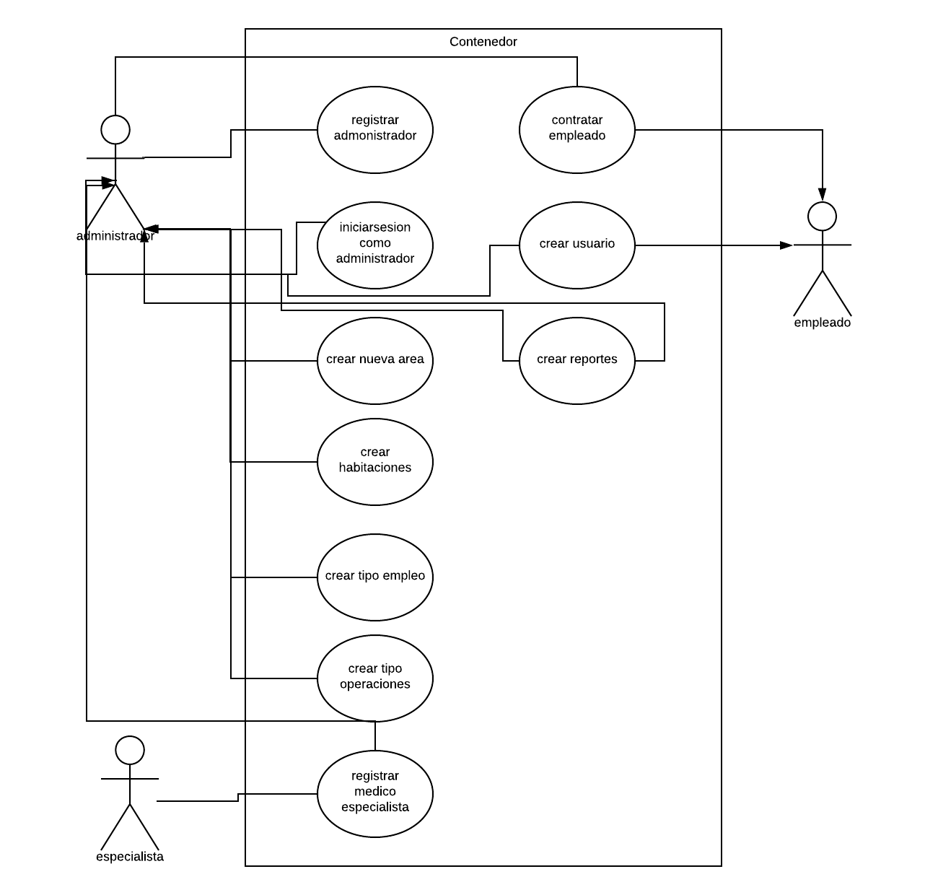

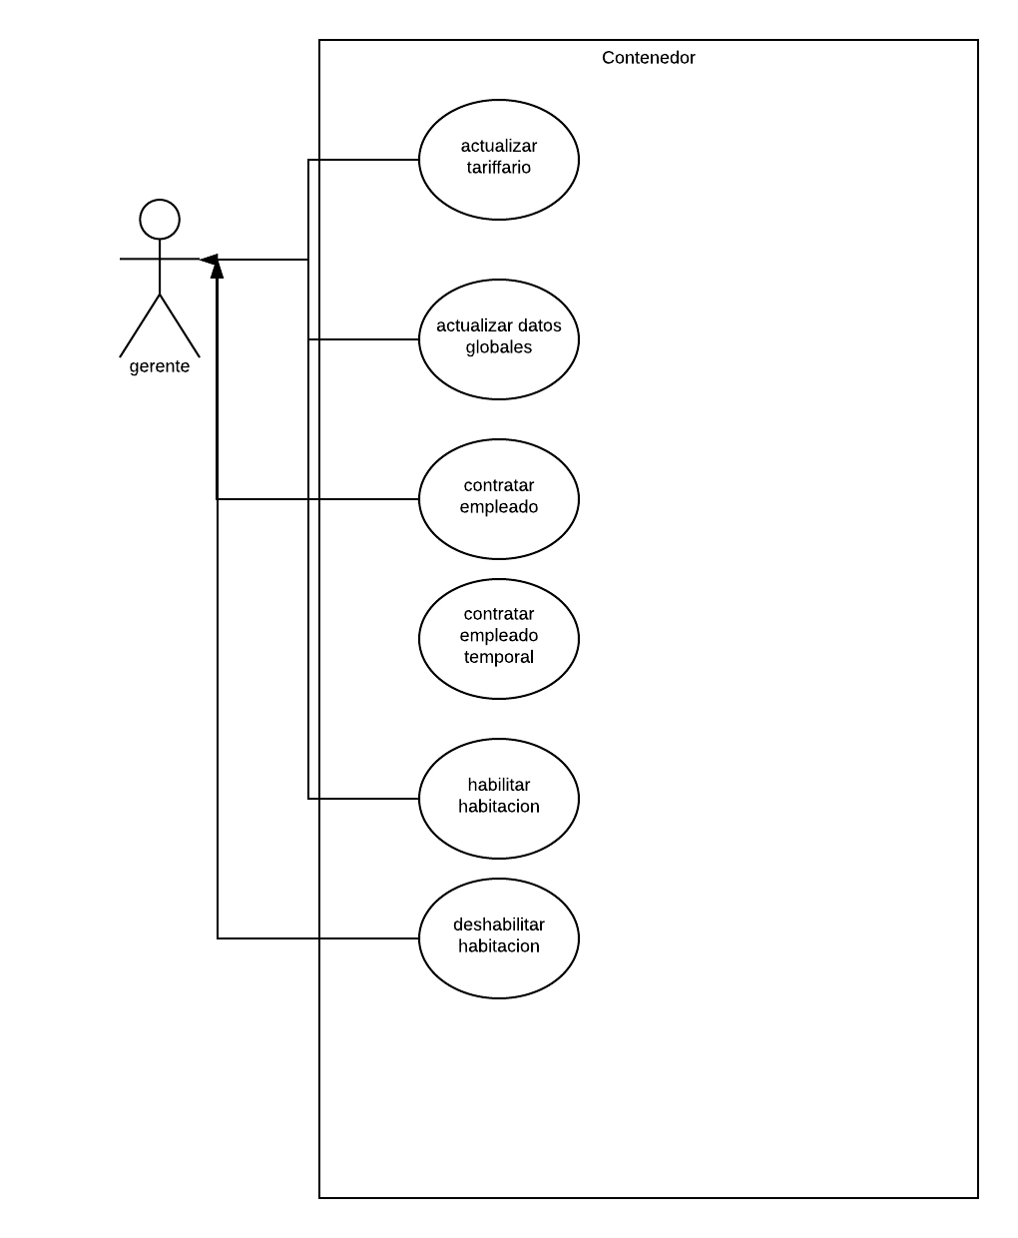

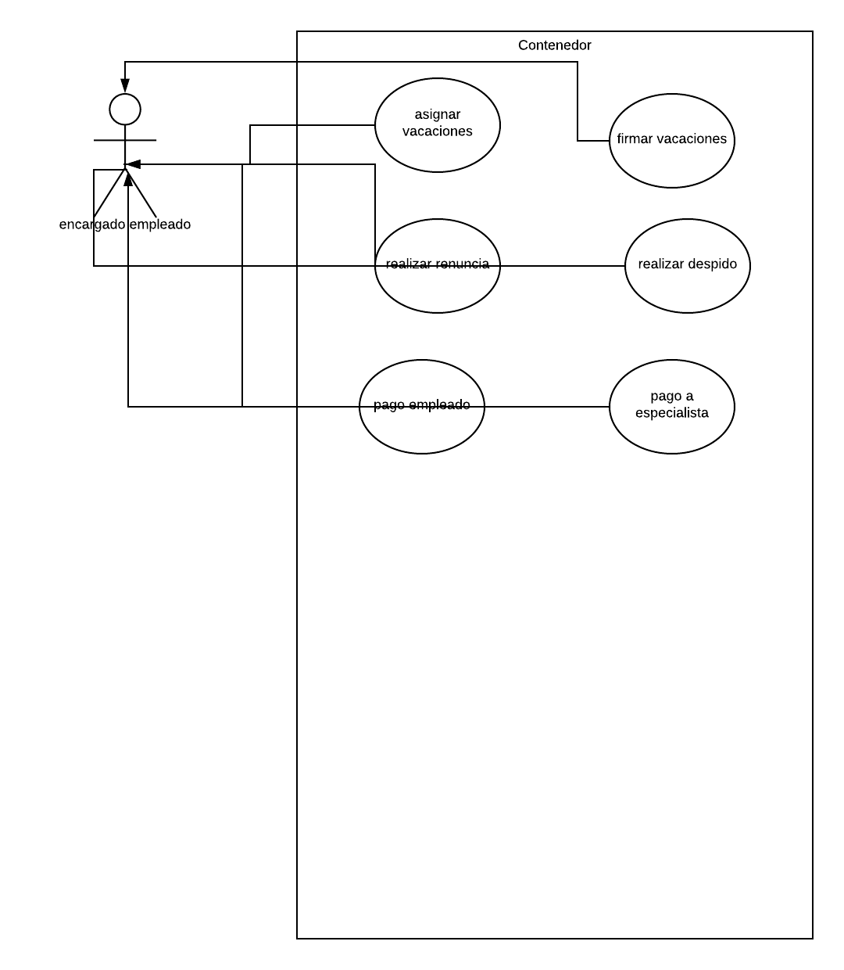

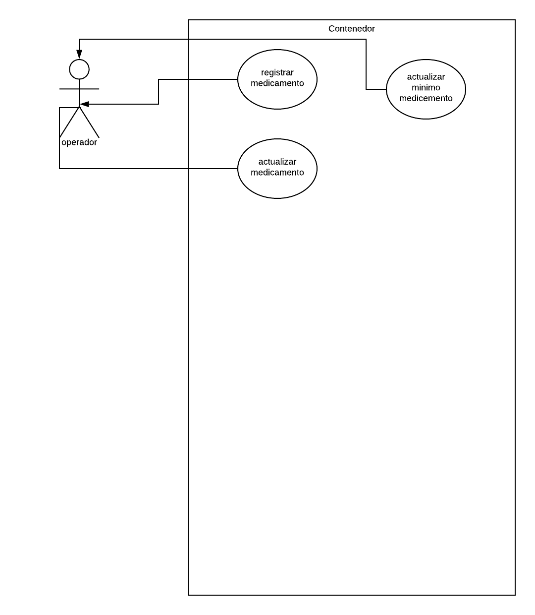

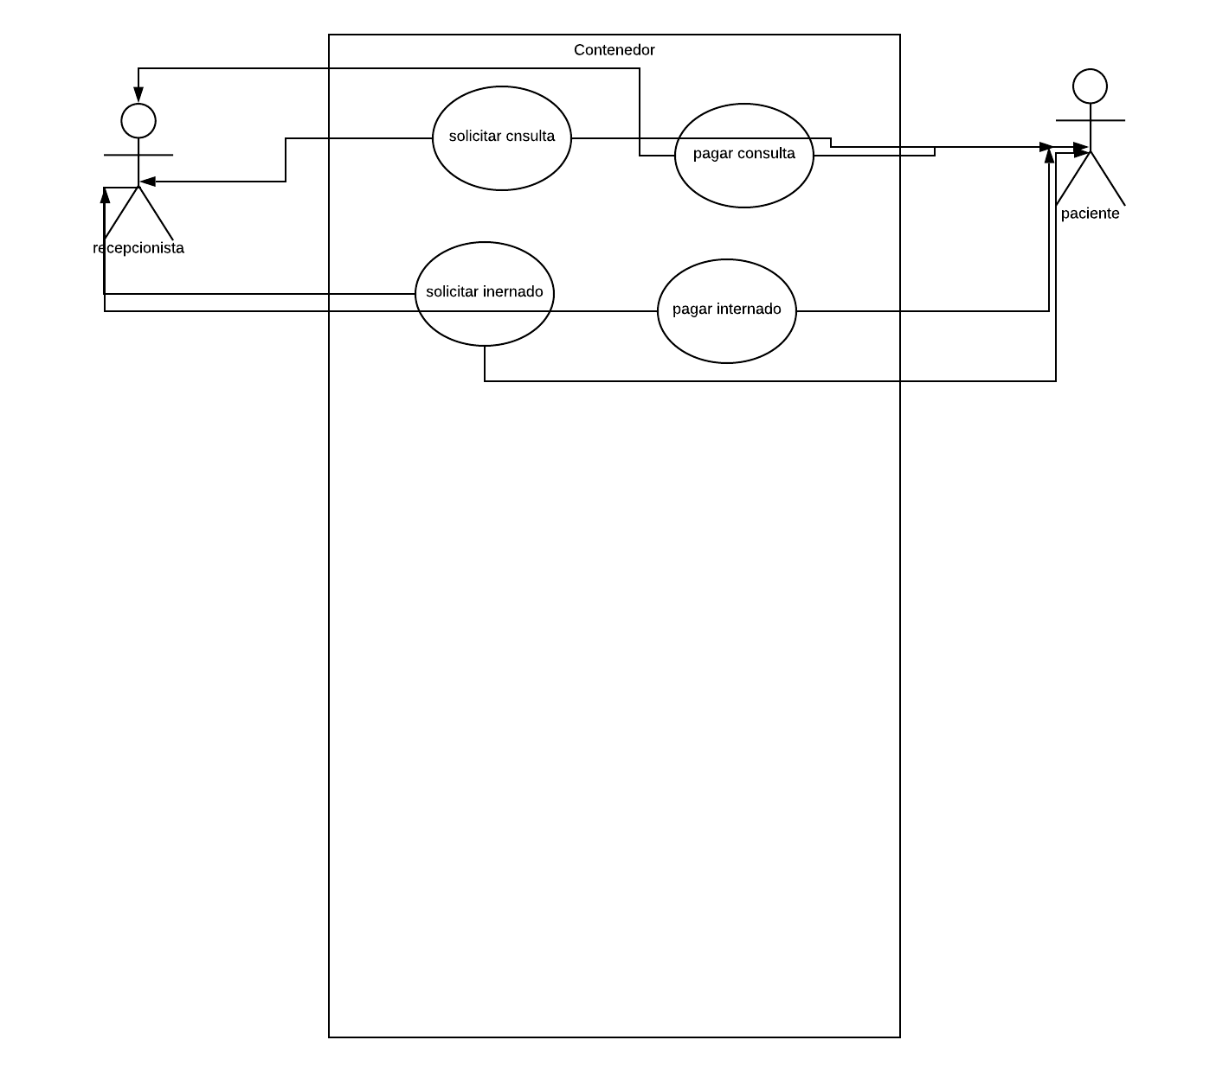

5. DIAGRAMA DE MODELO CONCEPTUAL

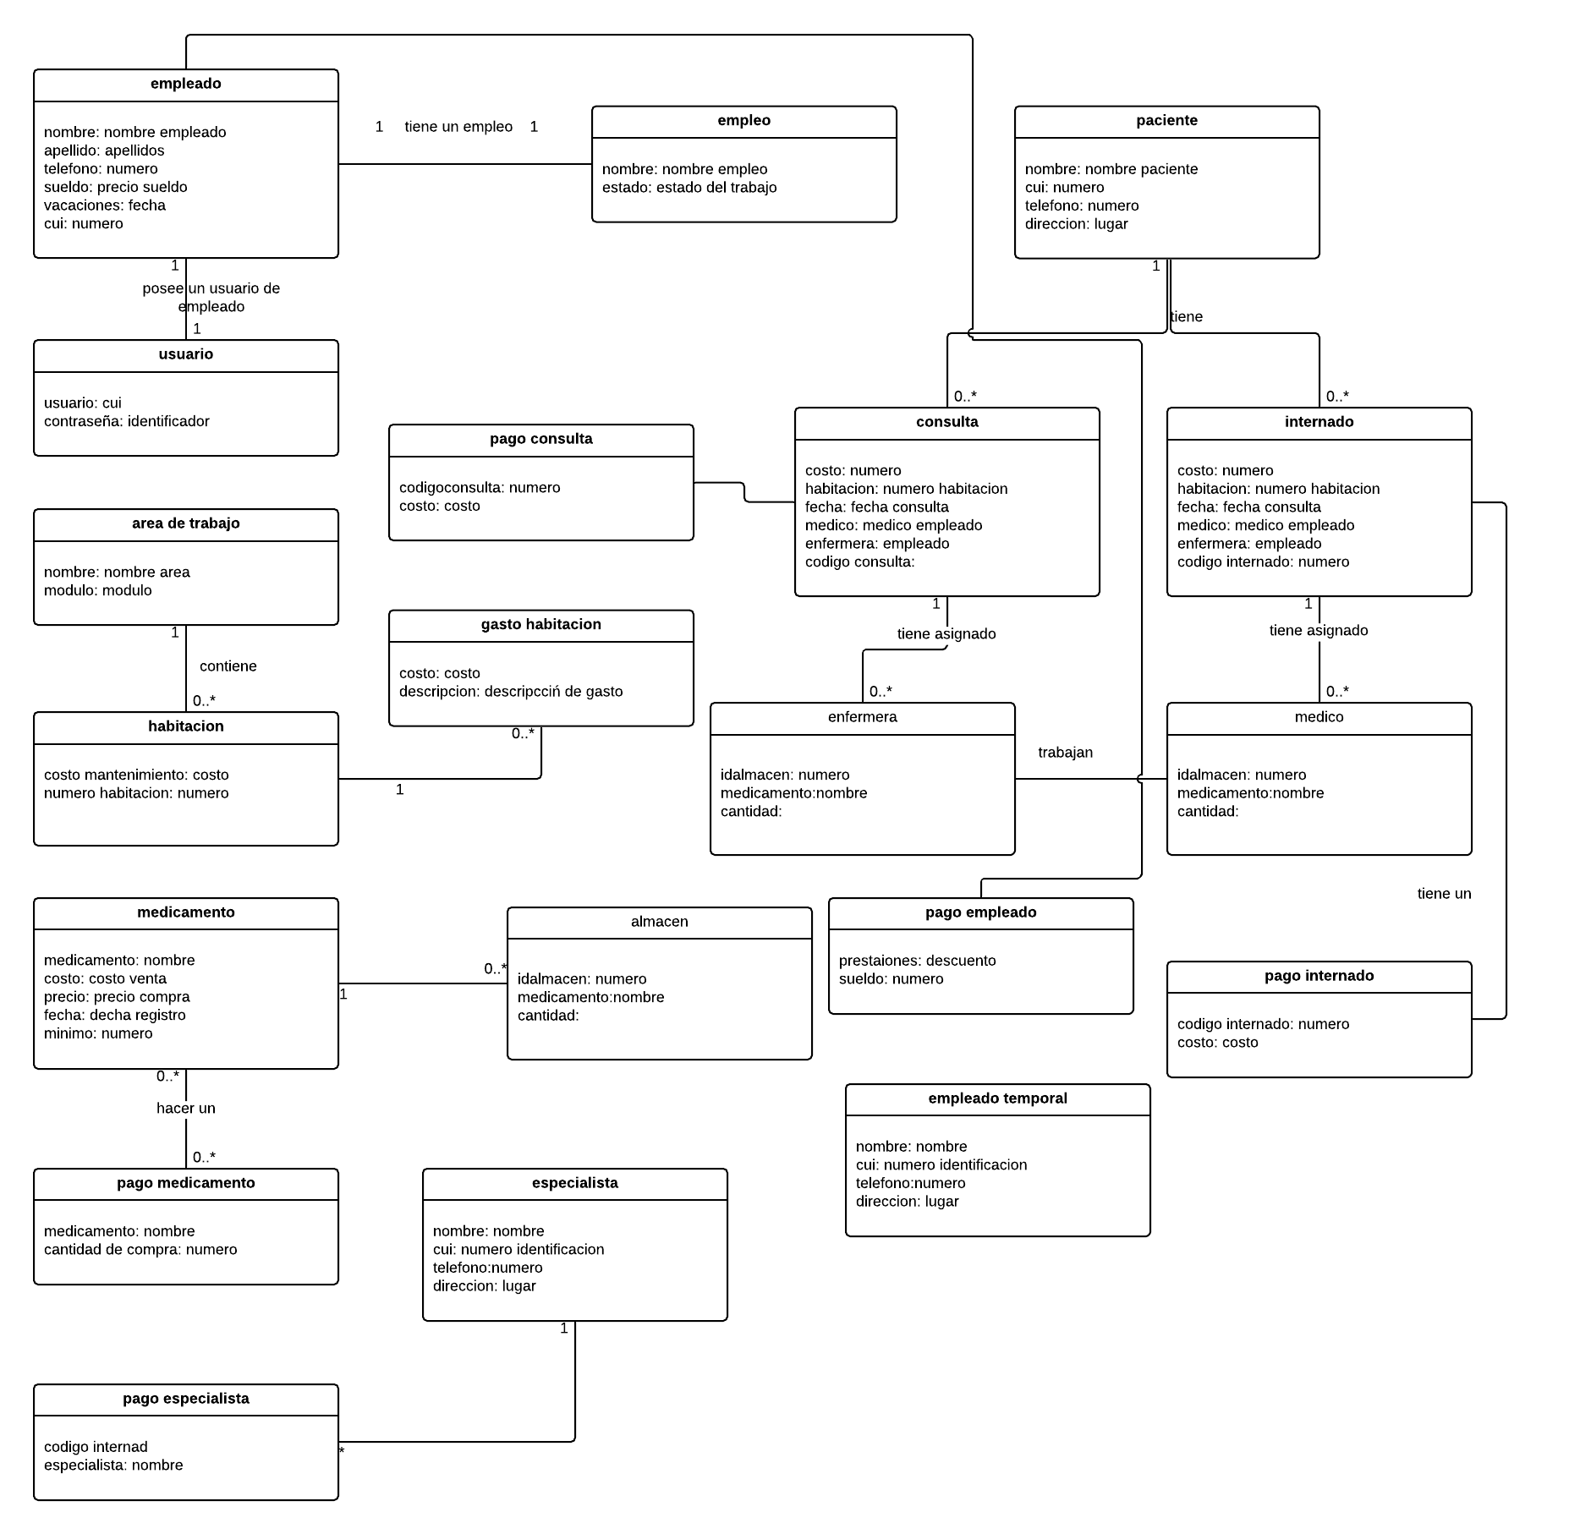

6. DIAGRAMA DE CLASES

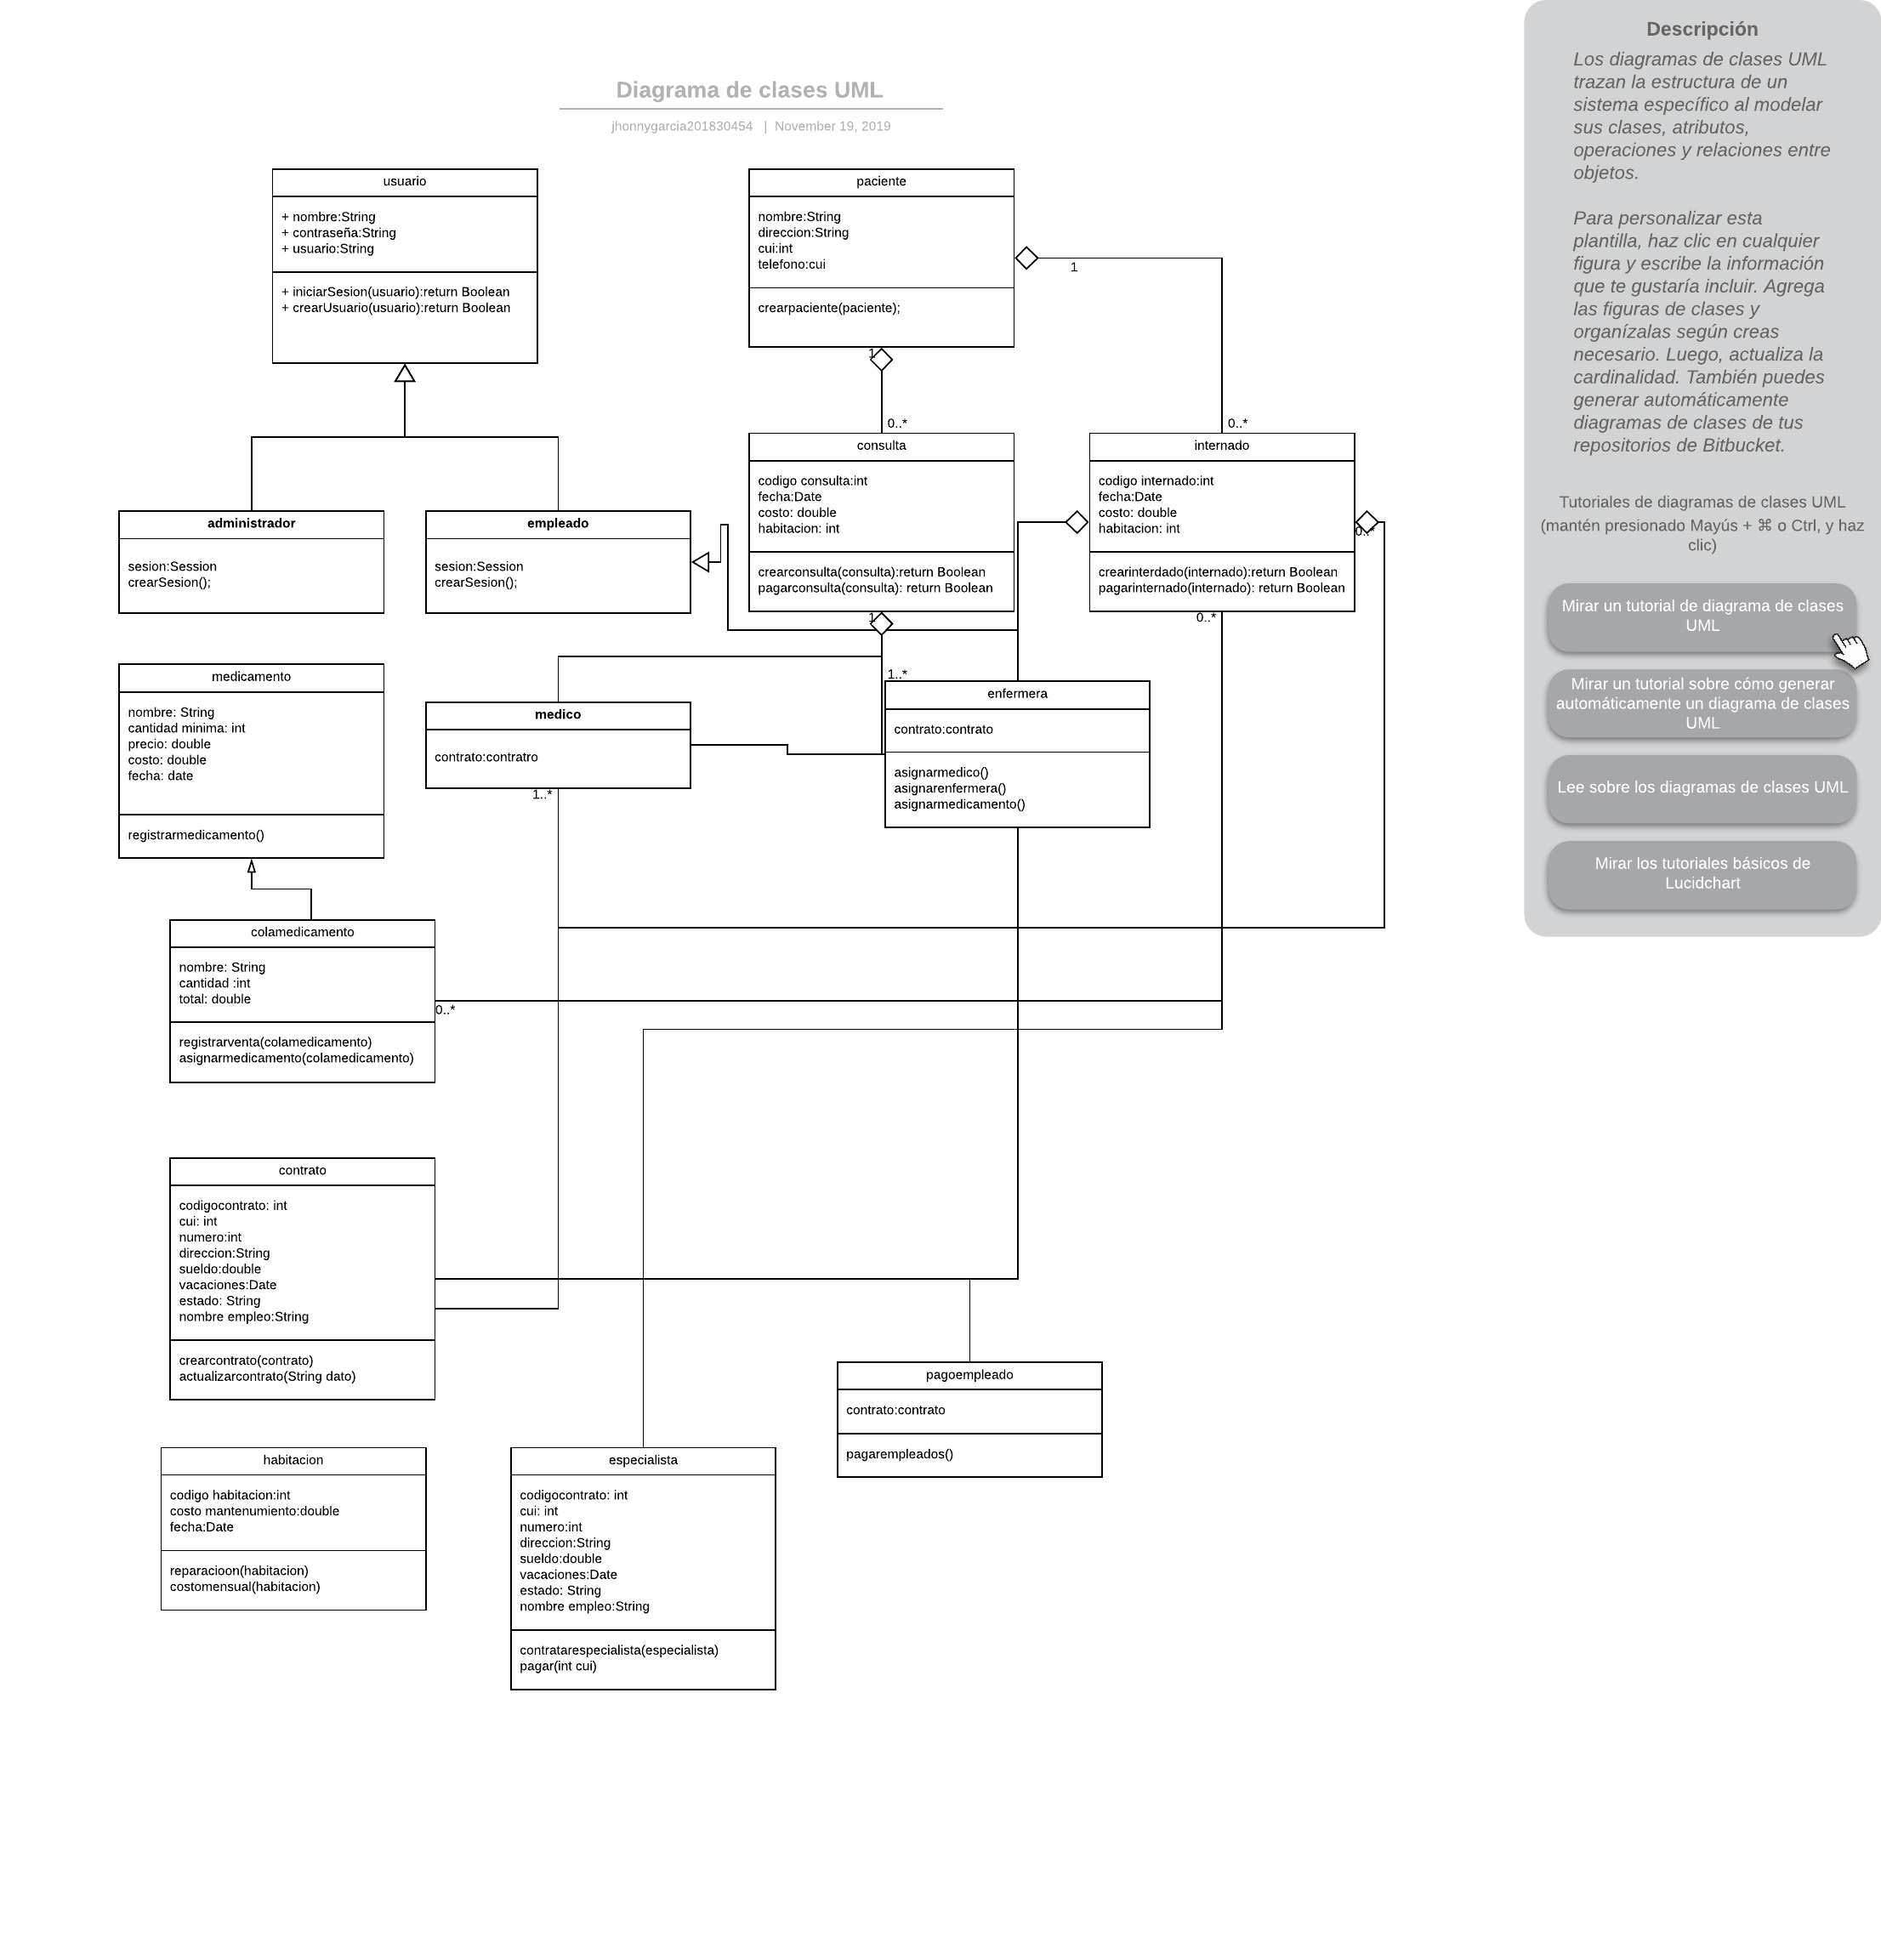

7. DIAGRAMA DE SECUENCIA DE SISTEMA

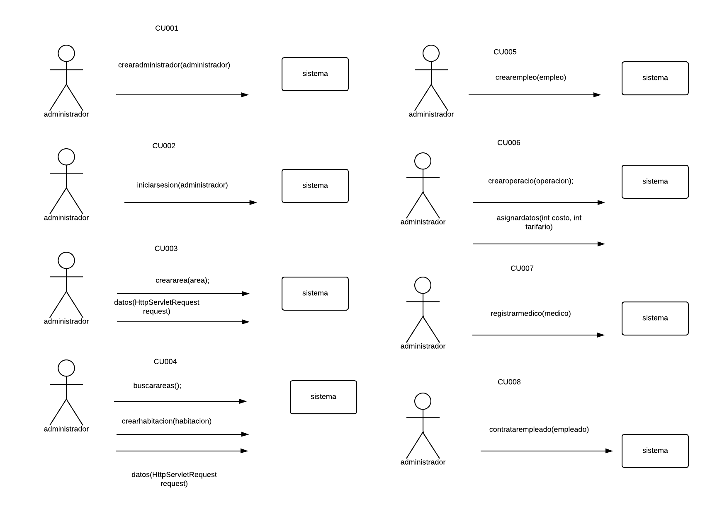

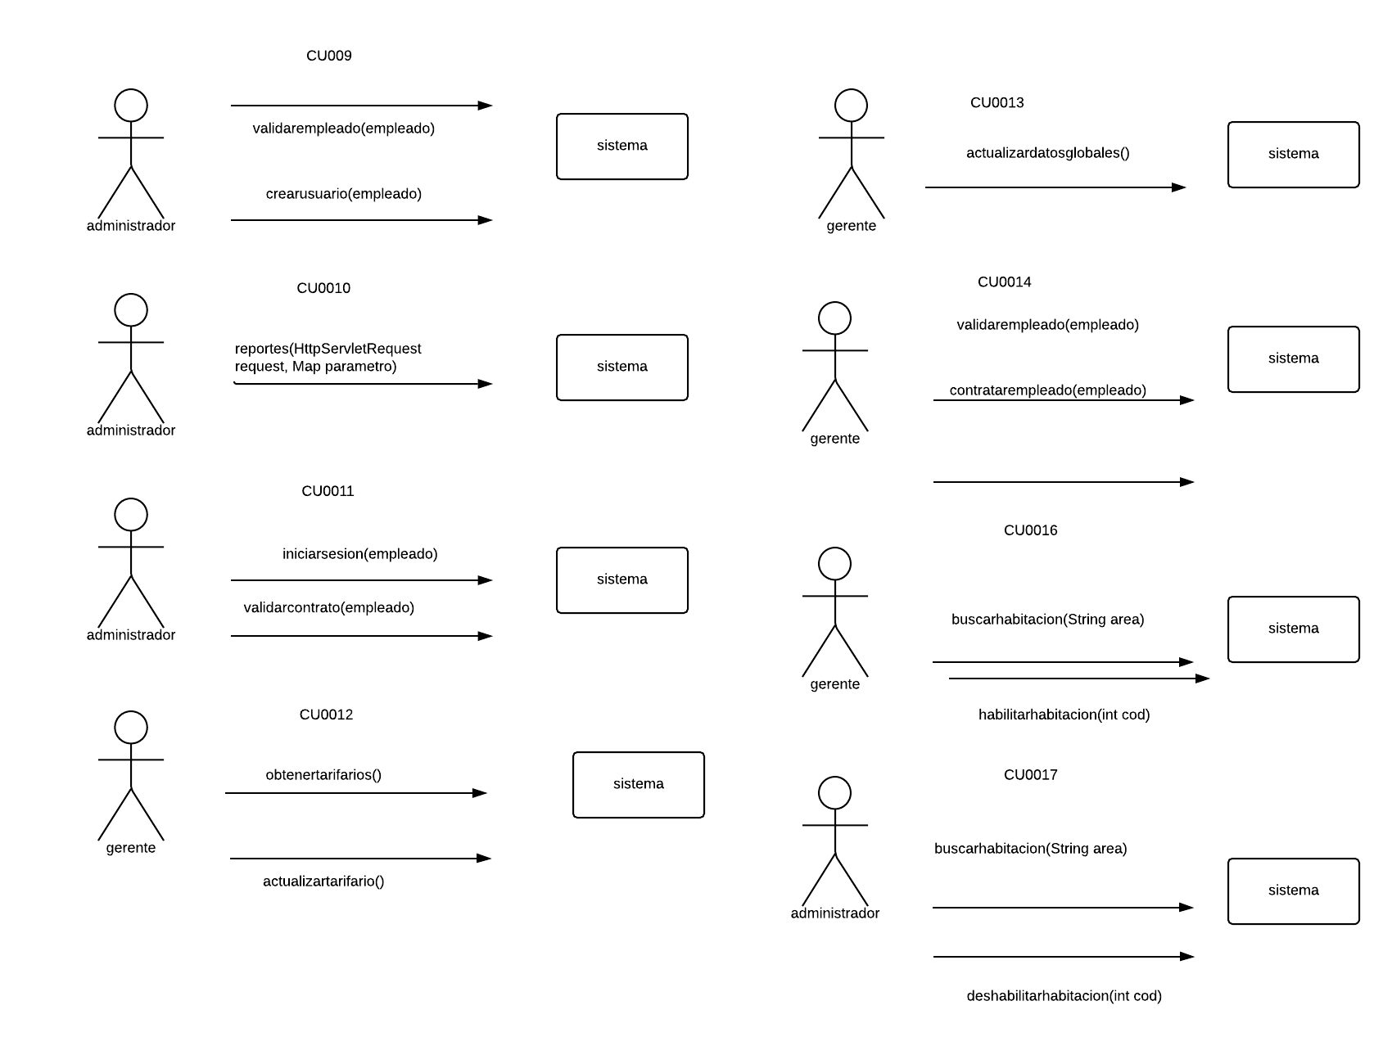

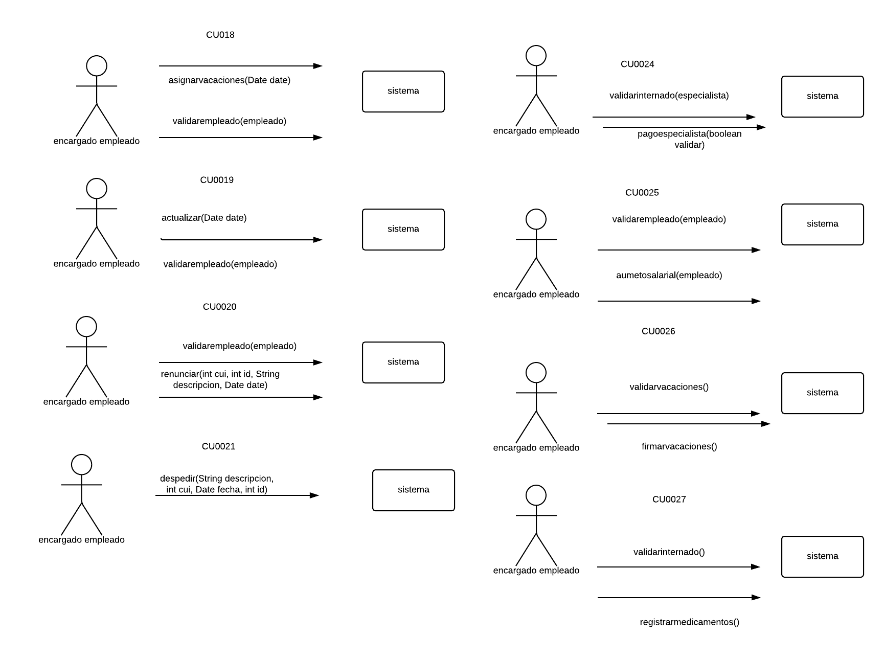

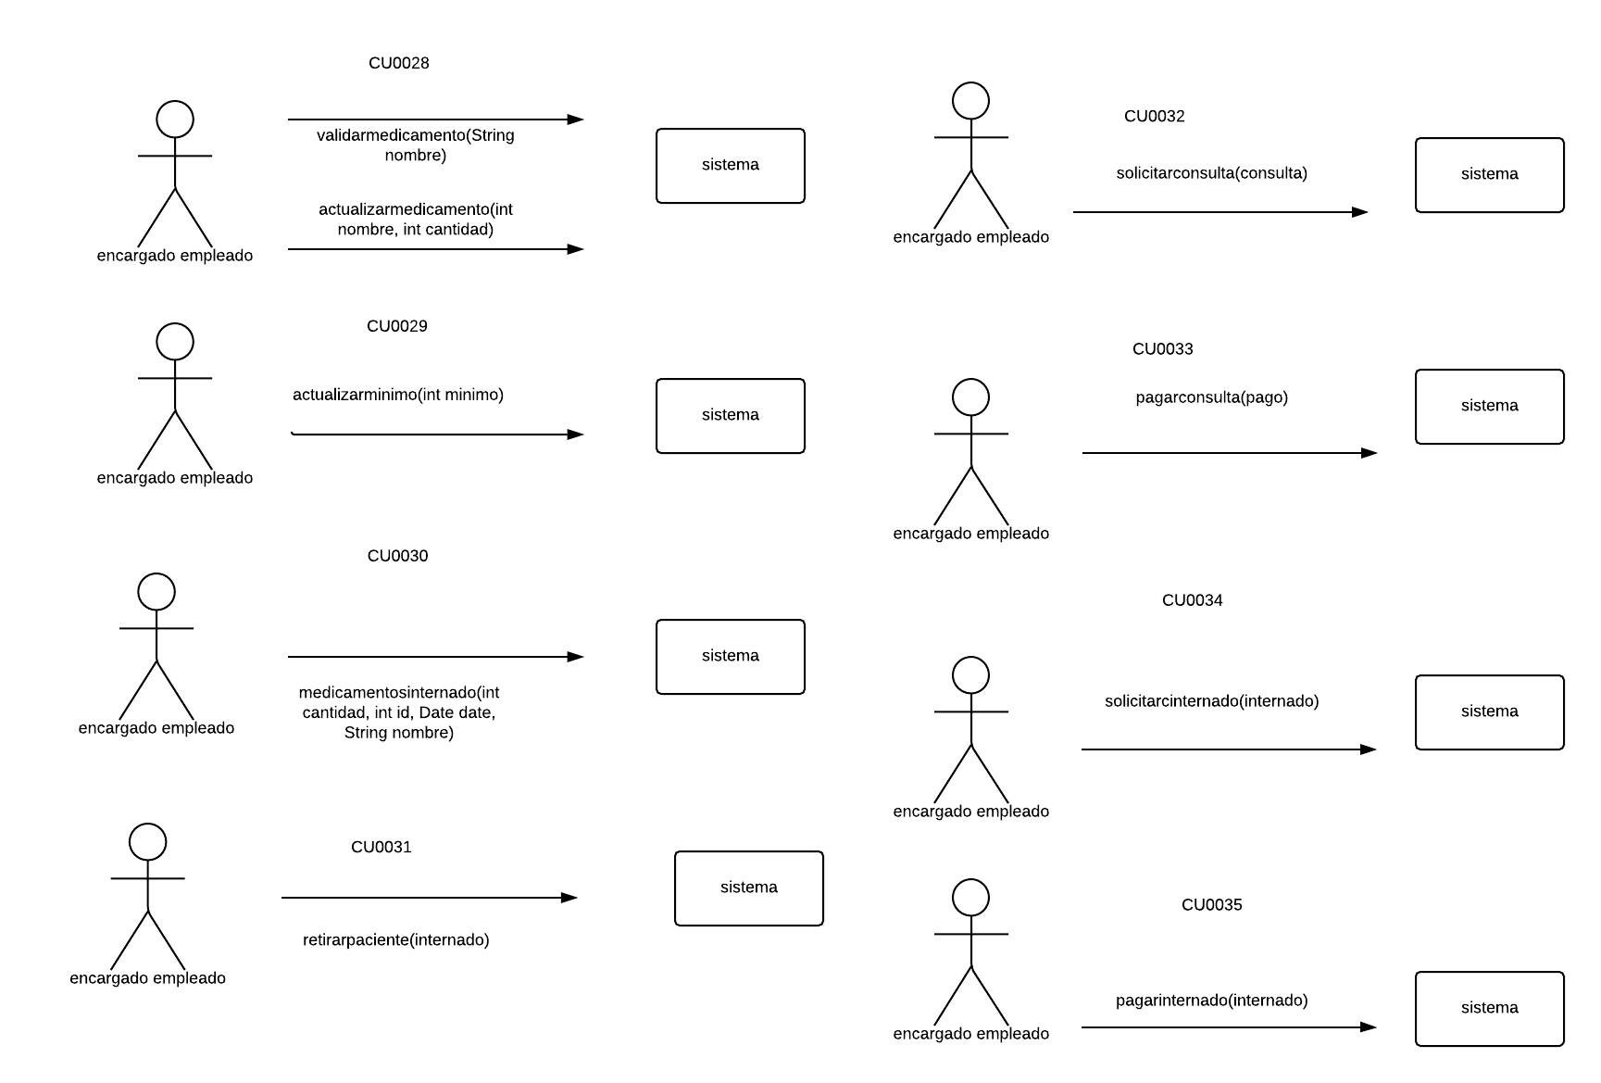

8. DIAGRAMA DE COLABORACION

